Flugplatz-Kerb: Air-Show, Fly-In und Flugplatzfest beim Aero-Club Gelnhausen e.V. – am kommenden Wochenende

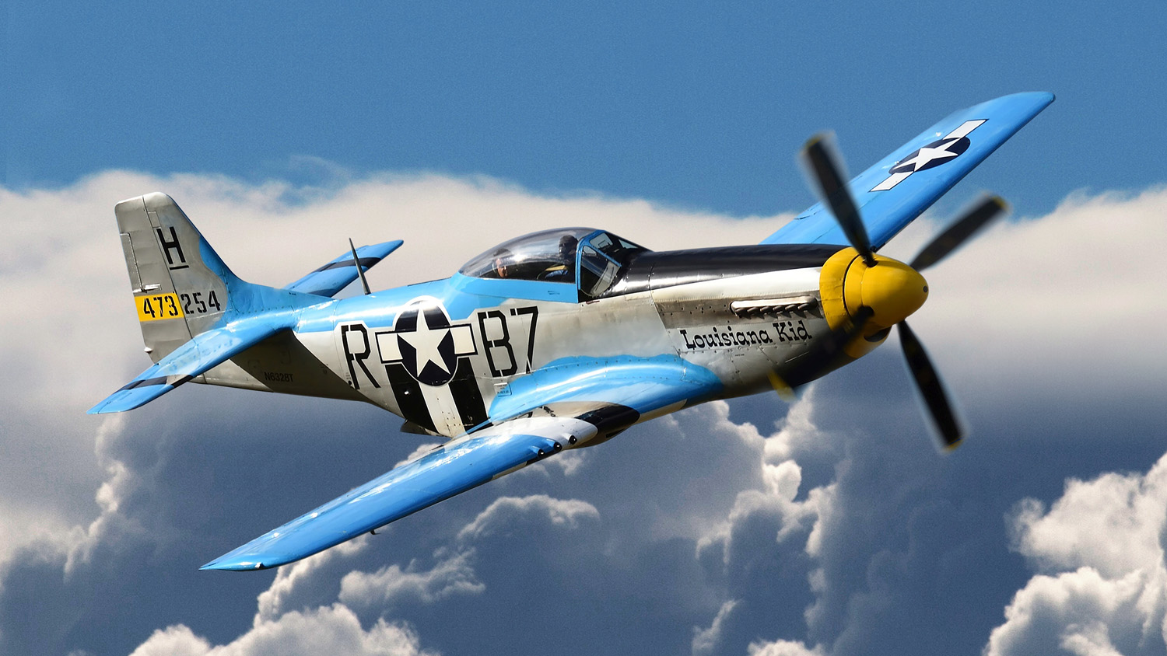
Die P-51D Mustang wird mit ihrer Geschwindigkeit und dem sonoren Sound einer der Höhepunkte des Flugplatzfestes 2019 am Flugplatz Gelnhausen sein.

Es ist soweit. Alles ist vorbereitet und die Mitglieder und Piloten stehen in den Startlöchern, um den Besuchern der Gelnhäuser Flugplatzkerb vom 7. bis zum 9. Juni 2019 wieder ein unvergessliches Air-Show Erlebnis zu präsentieren.
Die hochkarätige Air-Show, viele Gäste des Fly-In, Modellflugvorführungen und Aussteller werden dieses Fest wieder zum Fliegerspektakel der Extraklasse machen. Die Gelnhäuser Flugplatzkerb hat sich zum größten Flieger-Event Hessens gemausert.

Die P-51D Mustang „Louisiana Kid“ ist sicher eines der spektakulärsten Flugzeuge der Show. Eigner ist der ehemalige Airline-Pilot Wilhelm Heinz, der die Maschine 2012 erwarb und sie mit seinem fliegerischen Können den Gelnhäuser Flugplatz-Kerb Gästen präsentieren wird.

Ende 1944 gebaut und im 2. Weltkrieg nicht mehr im Einsatz, ging sie 1947 an die kanadische Luftwaffe. 1957 ging sie in private Hände über, wurde dann aber 1963 bei einem Unfall stark zerstört. Die damaligen Eigner bauten das Flugzeug nach und nach wieder auf, bis ein begeisterter und finanzstarker neuer Eigentümer ab 1974 das Flugzeug restaurierte und wieder flugfähig machte. Nach vier Jahren Arbeit absolvierte die Maschine, die die Flugplatz-Kerb Besucher erleben werden, 1978 in Louisiana ihren zweiten Jungfernflug. Bis 2012 wurde sie in USA geflogen und gewartet, bis Wilhelm Heinz sie schließlich 2012 kaufte und seither viele Flugtage mit seiner Flugkunst und dem „Louisiana Kid“ bereichert.

Die Flugplatz-Kerb in Gelnhausen ist DAS Fliegerspektakel im Rhein-Main-Gebiet und mit seinen beeindruckenden Flugvorführungen immer ein Publikumsmagnet.

Marktstände, ein reiches gastronomisches Angebot und eine entspannte Atmosphäre machen das Fest zu einem Event für die ganze Familie
Liegestühle oder die große Wiese bieten die Möglichkeit, entspannt in der Sonne zu liegen und in bequemer Position den Vorführungen der Luftakrobaten zu folgen.

An der über 200 Meter langen Flightline sind die Flugzeuge der „Aerobaten“ aufgereiht, so dass die Zuschauer die Möglichkeit haben, die Flugzeuge und ihre Piloten hautnah zu erleben. Durch die kompetenten Kommentare der Moderatoren erhalten die Besucher genaue Informationen in die Technik und die Kunst des Fliegens.

Rundflüge werden in diesem Jahr ausschließlich mit der Antovov AN2, dem größten einmotorigen Doppeldecker der Welt, durchgeführt und können schon vorab telefonisch im Büro des Aero-Club (06051-9217-12) gebucht werden.

Am Freitag werden die Piloten anfliegen und einige Trainingsflüge absolvieren. Der Platz ist an diesem Tag ab 15 Uhr für Besucher geöffnet. Am Freitagabend gibt’s eine „Pilot’s Welcome Party“ mit der unvergleichlichen Rockabilly-Band „The Hound Dogs“.

Samstag und Sonntag öffnet der Platz jeweils ab 10 Uhr, wobei die Air-Show etwas später beginnt.

Am Samstag findet die Airshow zwischen 11:30 und 19:00 Uhr statt. In der Dämmerung ab 21:30 führt dann Moritz Kirchberg dann seine Segel-Kunstflugvorführung mit Pyroeffekten vor und anschließend gibt es das beliebte Ballonglühen und ein Feuerwerk.
Und: Der Samstagabend wird mit der Baselmann Band zu einer großen Party mit Rock und Pop aus 40 Jahren Musikgeschichte.

Am Sonntag beginnt die Air-Show bereits ab 10:30 und bis 18:00 Uhr wird ein volles Programm die Gäste unterhalten und faszinieren.

Sowohl Samstag, als auch Sonntag werden die Modellflieger jeweils in der Mittagspause mit ihren Vorführungen die Zuschauer in Erstaunen versetzen.

Im sogenannten „Static Display“ gibt es in der Zwischenzeit einiges zu bewundern: so zum Beispiel eine Trojan T28, ein FX190 Nachbau und natürlich die bereits erwähnte Catalina und die bereitstehenden Air-Show Maschinen an der Flightline.

Der Aero-Club freut sich auf viele mit dem eigenen Flugzeug anfliegende Piloten.

Das Programm der Air-Show ist voller Highlights. Vom Fallschirmsprung über Formationsflüge von ULs und Oldtimer-Doppeldecker bis hin zu Vorführungen der Modellflieger und Segelkunstflug wird alles geboten, was man von einem hochkarätigen Flugtag erwartet. Einen Schwerpunkt bilden aber die Kunstflug-Vorführungen. Diese verlangen von ihren Piloten besonderes Können, damit die Zuschauer ein spektakuläres Display erleben. Die Piloten trainieren ihr Programm viele Stunden lang und müssen sich immer körperlich und fliegerisch fit halten, um den körperlichen Belastungen des Kunstfluges einerseits und der erforderlichen Präzision des Fliegens andererseits gewachsen zu sein. Was so einfach und elegant aussieht ist Schwerarbeit – aber sie lieben es.

Je nach Wetter du anderen Unwägbarkeiten können sich natürlich immer Änderungen ergeben. Auf dem Plan steht folgendes Air-Show Programm:

Thilo Glaser, Lo 100
Michael Rosport, Christen Eagle
Georg Raab, PT 17 Stearman
Oli Klenk, Pitts S1
The Eagle Squadron, Hawker Hurricane
Jörg Eggelmeyer, EC 135
Uwe Wendt, Extra 300
Sebastian St. Clair, Pilatus B4
Kris Van Den Berg, Spitfire
Patric Leis, Pitts S1S
Petra Unger /Benny Schaum, Pitts S1 -Yak 52 TW
Plane Sailing, Catalina
Nico Niebergall, SF 260
Wilhelm Heinz, P51 Mustang
Mike Rottland, Extra 300
WaltherEichhorn/Florian Hose, T 6
Martin Gräf, Eagle
David Friedrich, FW 149
Alexander Schaum, ASK 21
Moritz Kirchberg, Swift S 1

Die Eckdaten der Flugplatz-Kerb 2019 auf einen Blick:

7.6.2019: 15:00 - 23:00 Uhr
8.6.2019: 10:00 bis 23:00 Uhr
9.6.2019: 10:00 bis 18:00 Uhr

Immer aktuelle Informationen zum Fliegerfest im Kinzigtal gibt es auf einer Internetseite des Aero-Club Gelnhausen speziell zu diesem Event unter www.flugplatzkerb-gelnhausen.de

Unter dieser Web-Adresse gibt es auch einen Video-Trailer zur Einstimmung auf das diesjährige Spektakel mit rasanten Aufnahmen der letzten Flugplatzkerb von 2017.

Bleibt zu hoffen, dass von Piloten, Gästen und Zuschauern bei gutem Wetter alle Möglichkeiten des Fliegerfestes ausgeschöpft werden können.

(05.06.2019, Ekkehard Makosch, Aero-Club Gelnhausen e.V.)

